ODISSEA

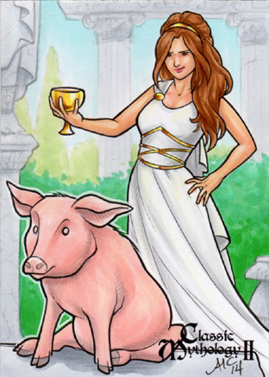

INTRODUZIONE -> Ulisse vince la guerra grazie al cavallo di Troia, parte per tornare ad Itaca con 12 navi e 500 uomini

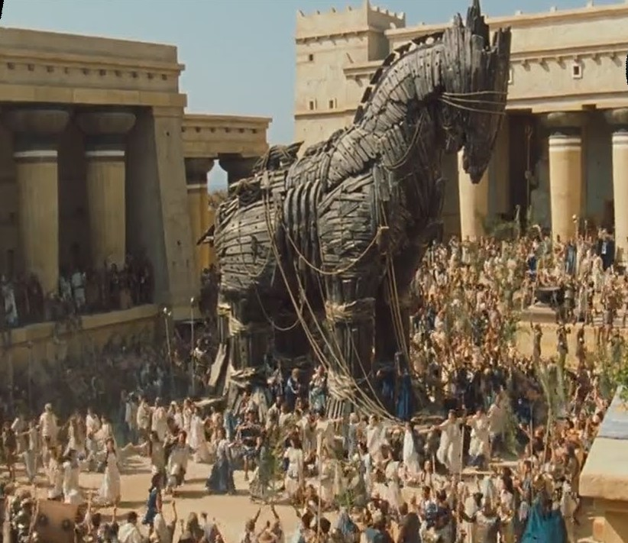

1. TERRA DEI LOTOFAGI

Ulisse ed i suoi uomini approdano nella terra dei lotofagi , dove gli abitanti offrono il frutto del posto , il Loto .

Improvvisamente gli uomini di Ulisse perdono il desiderio di tornare in patria.

Domanda-> Quale è la causa ?

1. Gli uomini si trovano bene sull’isola
2. Il Frutto
3. Sono stanchi
4. TERRA DEI CICLOPI

Approdati in quest’isola Ulisse ed i suoi uomini si inoltrano all’interno di una caverna , ma restano intrappolati perché il ciclope Polifemo che abita al suo interno blocca l’uscita con un enorme pietra

Metti in ordine cronologico le azioni che Ulisse fa per scappare da Polifemo

(Attenzione alcune opzioni potrebbero essere false) :

( ) Affronta Polifemo ( ) si nasconde sotto le sue pecore ( ) gli ceca l’occhio

( )si fa chiamare “ Nessuno” ( ) lo fa ubriacare

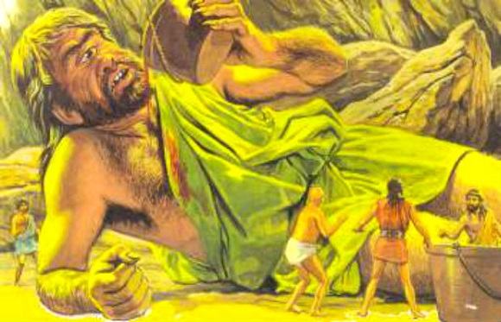

Quando Ulisse riesce a raggiungere la propria nave , Polifemo scaglia invano alcune pietre .

Solo a quel punto Ulisse , sicuro di essere in salvo , svelerà a Polifemo il suo vero nome .

1. ISOLA DI EOLO

Il dio del vento Eolo regala ad Ulisse ed ai suoi uomini un vaso che loro non esitano ad aprire.

Domanda -> cosa contiene il vaso ?

1. Venti contrari alla navigazione
2. Venti favorevoli



1. TERRA DI CIRCE

La maga Circe si innamora di Ulisse e gli da una pozione per farlo invaghire , inoltre trasforma tutti i suoi compagni in porci .

La maga ospiterà Ulisse per un anno



Domanda -> Chi aiuterà Ulisse ?

1. Ermes
2. Eolo
3. Zeus

La maga Circe avverte Ulisse della presenza delle sirene nel golfo di Salerno, gli suggerisce di tapparsi le orecchie perché il loro è un canto ammaliatorio

1. AVERNO, IL REGNO DEI MORTI

L’indovino Tiresia mostra ad Ulisse il proprio futuro

Domanda -> Cosa vede Ulisse ?

1. Ritorno ad Itaca
2. Morte
3. Scoperta di una nuova Terra
4. GOLFO DI SALERNO